浙江大学青年志愿者管理平台使用指南
（院系审核）
一、基本情况简介
青年志愿者管理平台（http://www.youth.zju.edu.cn/qnzyz）是共青团浙江大学委员会网上团支部的一个子项目，面向全校教工和学生两类用户，主要提供学生青年志愿者的活动立项、活动报名、校外活动小时数申报、志愿者小时数统计、星级志愿者申报等五个服务。
- 网站系统兼容性要求
本网站各项操作建议在 IE 浏览器下进行，同时搜狗、360 等浏览器需使用兼容模式，以避免出现兼容性问题。
- 管理平台登陆
1、登陆方式（任选其一）
（1）直接输入网址登陆（http://www.youth.zju.edu.cn/qnzyz）
（2）先登陆网上团支部（http://www.youth.zju.edu.cn），后在功能模块中点击“志愿者”按钮进行登陆。


- 登陆界面
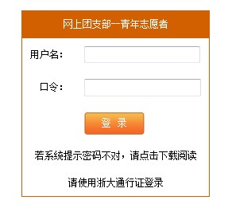
- 账号与密码
教师审核账号用校内统一身份认证登陆；指导老师审核的记录将在系统中体现，指导老师的审核意见即为指导老师及指导单位的审核意见。
四、操作指南
- 志愿者星级审核流程：
志愿者星级申请→二级审核（院系团委审核）→一级审核（校青年志愿者指导中心审核）
- 志愿者星级审核操作：
- 点击“志愿者星级管理”按钮后出现“志愿者星级审核”与“志愿者星级浏览”两项功能，点击“志愿者星级审核”，如下图：
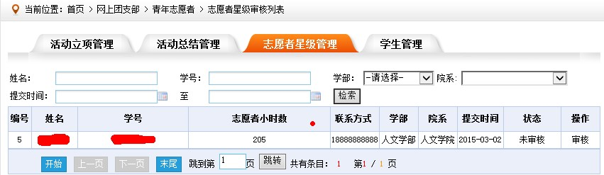
- 点击“审核”可查看星级申请具体内容，如下图:
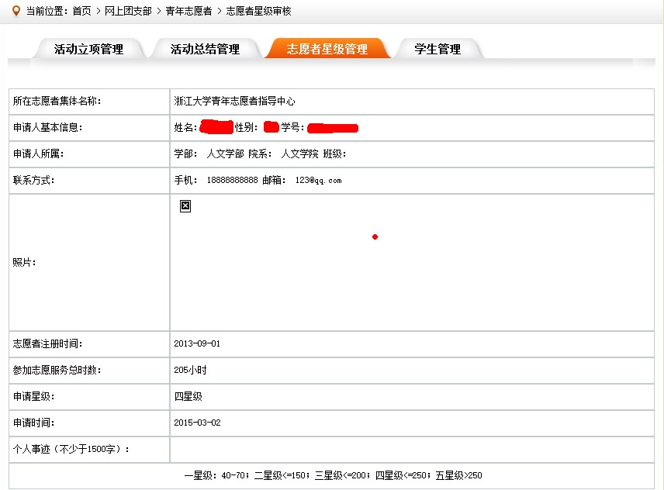
- 选择“通过”或“驳回”按钮，并写上审核意见。
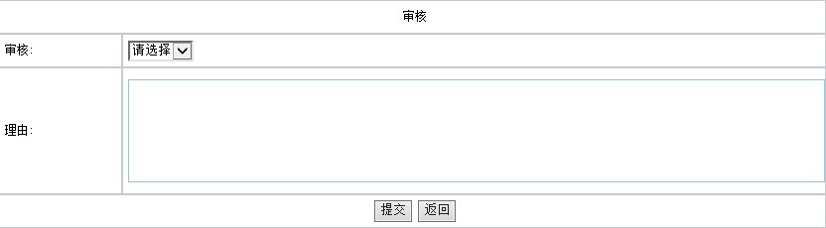备注：学生志愿者小时数达到相应标准即可提出申请，所申星级由系统根据小时数自动生成。
联系咨询：
教师如遇网站崩溃、账号无法登陆等问题，请联系校团委网络资源中心，联系人：谢启凡，88206638。
如果您在操作、审核上有疑问，请联系校团委青年志愿者指导中心电子邮箱：zjuxjzyz@163.com。

